DANI U TJEDNU

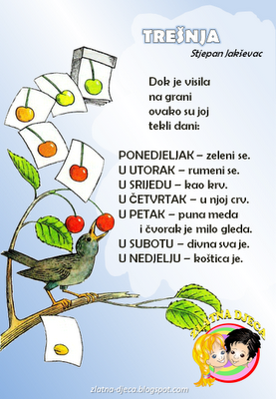

NAUČI DANE U TJEDNU NAPAMET.

Dopuni pjesmu danima u tjednu :

TREŠNJA

Stjepan Jakševac

DOK JE VISILA

NA GRANI,

OVAKO SU JOJ

TEKLI DANI :

__________________________ZELENI SE.

U _____________________ - RUMENI SE.

U _____________________- KAO KRV.

U _____________________ - U NJOJ CRV.

U _____________________- PUNA MEDA,

I ČVORAK JE MILO GLEDA.

U ______________________- DIVNA SVA JE.

U ______________________ - KOŠTICA JE.

PONEDJELJAK UTORAK SRIJEDA ČETVRTAK PETAK SUBOTA NEDJELJA